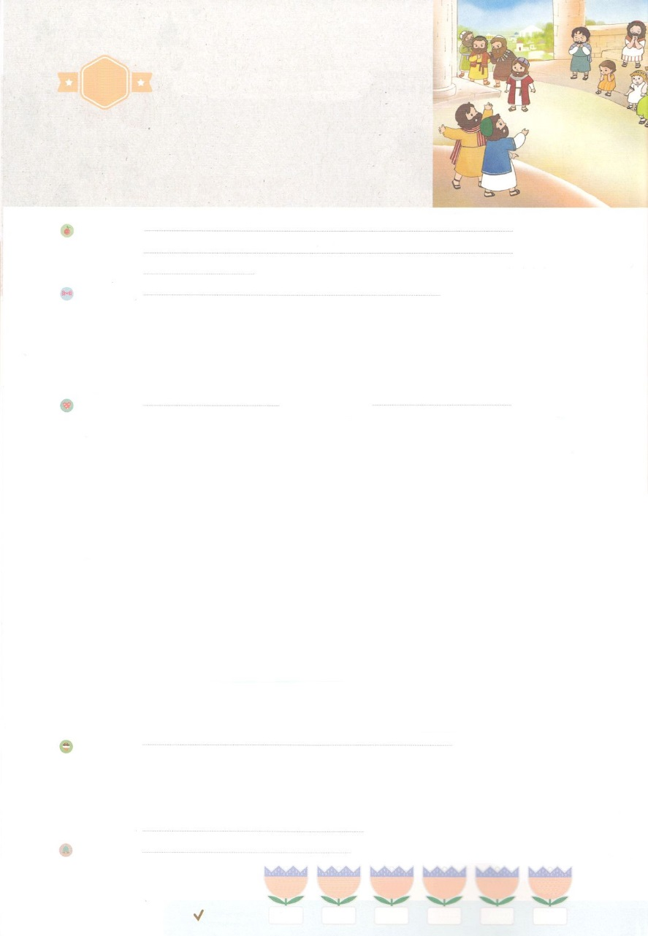

れいはいはさいこうのしゅくふく

わたしを　あいしてくださる　かみさまに

さいこうの　えいこうを　ささげましょう

ほかの　ふくいんは

ありません

まいにち

れいはい

いのり　　　　　　　　　　　　　　　　　　　　　　　　　　　　　　　　　　　　　　　　　　しかいしゃ

しとしんじょう　　　　　　　　　　　　　　　　　　　　　　　　　　　　　　　　　　　　　　みんなで

さんび　　　　　　　　　　　　さんびか89ばん（シャロンのはな）とってもとってもすてき(2011ねんこどもさんび)

せいしょ　　　　　　　　　　　　　　　　　　　　　　　　　　　　　　　　　　　　　　ガラテヤ1:6～9

**ガラテヤ1:6～9**　は、キリストのみをもってあなたがたをしてくださったそのを、あなたがたがそんなにもにてて、ほかのにってくのにいています。ほかのといっても、もうつにがあるのではありません。あなたがたをかきすたちがいて、キリストのをえてしまおうとしているだけです。しかし、たちであろうと、のいであろうと、もしたちがべえたにすることをあなたがたにべえるなら、そのはのろわれるべきです。たちがにったように、もうはいます。もしだれかが、あなたがたのけたにすることを、あなたがたにべえているなら、そのはのろわれるべきです。

みことば　　　　　　　　　　　　　ほかの　ふくいんは　ありません　　　　　　　　　　　　しかいしゃ

ガラテヤでのをえるりのえをするがいました。そのは、われるには、**にうであるイエス・キリストのをじる**だけではなく、をってをけなければならないといました。

パウロは、ガラテヤのたちににをえました。「のでがんばってきても、いものをたくさんっていても、いにいても、せはありません。やをめてってっても、せはありません。のとでにうことはできないのです。**は、にってこそ、せ**になります。ですから、にうただひとつのである、**イエス・キリストをじてけれ**なければなりません。このをっている**サタンは、がイエス・キリストをることができないようにだまし**ます。サタンがみなさんのたったのいをんでいって、して、ほろぼそうとしています。イエス・キリストをのいとしてけれれば、このいサタンをちくことができるのです」

パウロは、**ただイエス・キリストのだけをえるの**でした。

いのり　　　　　　　　　　　　　　　　　　　　　　　　　　　　　　　　　いっしょに　おおきなこえで

いのりましょう

ちちなる　かみさま、ありがとうございます！　かみさまに　であう　みちは　ただ　イエス・キリストだけだという　じじつを　もういちど　かくにんさせて　くださって　ありがとうございます。

パウロのように　ただイエス・キリストの　ふくいんだけを　つたえる　さいこうの　でんどうしゃに

なるように　しゅくふくしてください。　イエス・キリストの　おなまえに　よって　おいのりします。　アーメン

しゅのいのり　　　　　　　　　　　　　　　　　　いっしょに　しゅのいのりを　いのって　れいはいを　おえましょう

フォーラム　　　　　　　　　　　　　　　　　　きょうの　みことばを　きいて　パパとママと　はなしを　しましょう

　　　　　　　　　　　５日　　　　６日　　　　　７日　　　　８日　　　　　９日　　　　10日

　　　　　　　　　　　まいにち

　　　　　　　　　　　　　　チェックしよう げつよう　　　かよう　　　すいよう　　 もくよう 　　きんよう　　　どよう

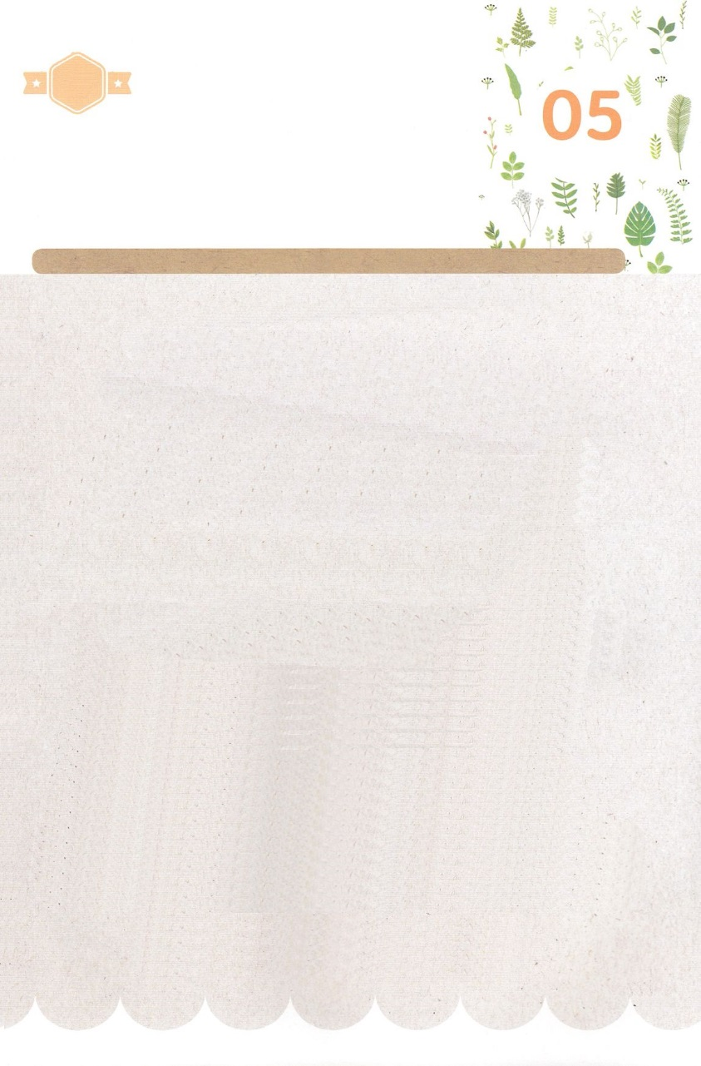

みことば　あんしょう

１３３とは、みことばを　１にち　３かい　３かいずつ　よめば

　　　　　　いっしゅうかんに　おぼえることが　できるという　いみです。

あまくて　ふしぎな　かみさまの　みことばを　まいにち　よみましょう。

よく　みえる　ところに　はっておいて　いっしゅうかん

くりかえし　よんで　みことばを　おぼえましょう

あま～い

１３３

わたしは、おまえと

おんなとの　あいだに、

また、おまえの　しそんと

おんなのしそんとの　あいだに、

てきいを　おく。

かれは、おまえの

あたまを　ふみくだき、

おまえは、かれの

かかとに　かみつく。

そうせいき３しょう15せつの　みことば

げつようび

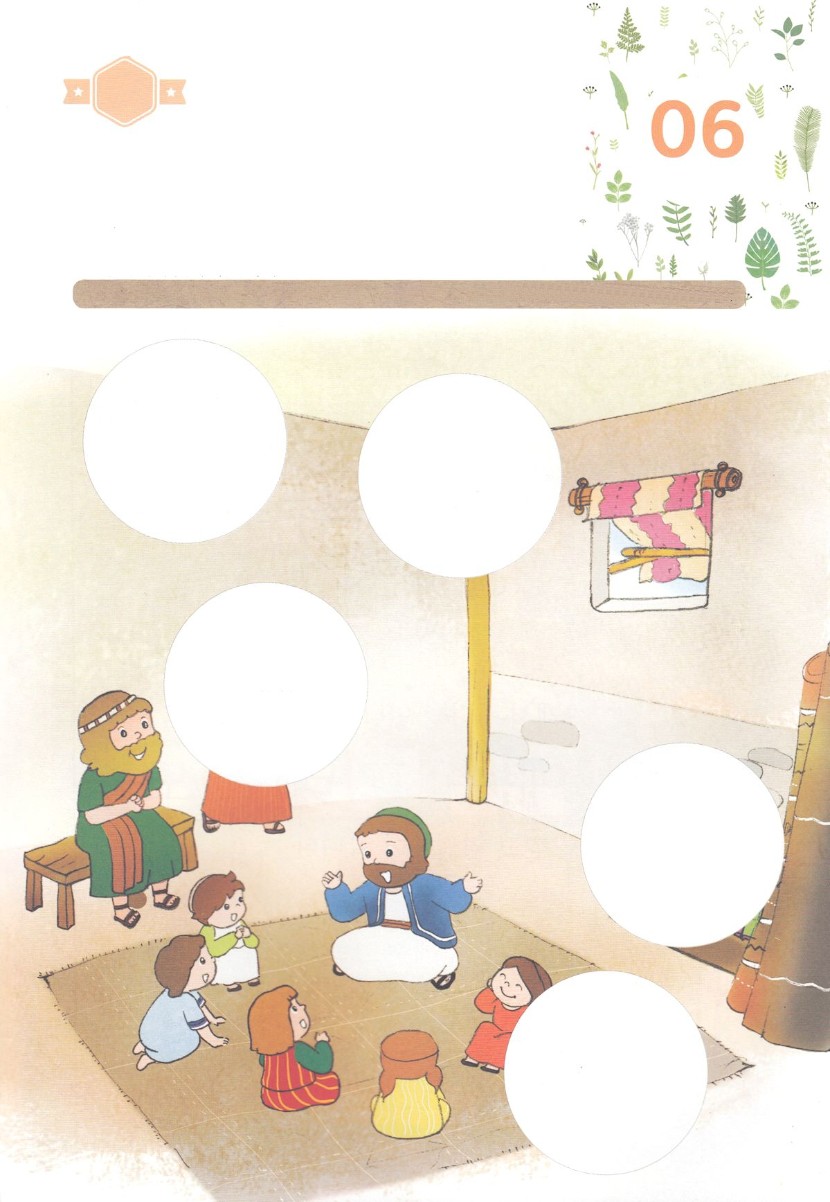

きりはりしよう

はるところ

かようび

はるところ

はるところ

はるところ

はるところ

きって　はりましょう

このよは　イエス・キリストではない　ほかの　ことで　しあわせを

さがしています。　イエス・キリストでは　ない　ほかの　みちは　すべて

ほろびと　しっぱいの　みちです。それゆえ　かみさまが　この　じじつを

しらない　ひとたちに　ふくいんを　つたえるように　わたしたちを

よばれました。　パウロのように　ただ　イエス・キリストの　ふくいんだけを

つたえる　でんどうしゃに　なりましょう。　したの　あいている

ところに　つぎの　ぺーじの　えを　きりとって　はりましょう。

ちょき　ちょき

　じゅんびする　もの：　はさみ　のり　つぎのページ

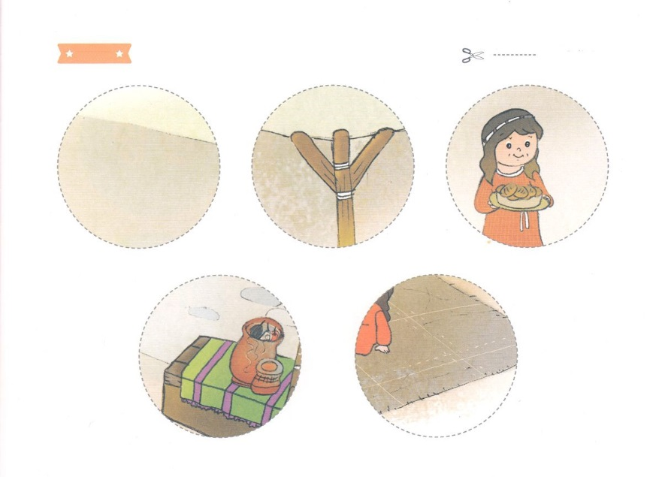

ふろく　　　　　　　　　　　　　　　　　　　　　　　　はさみで　きりましょう

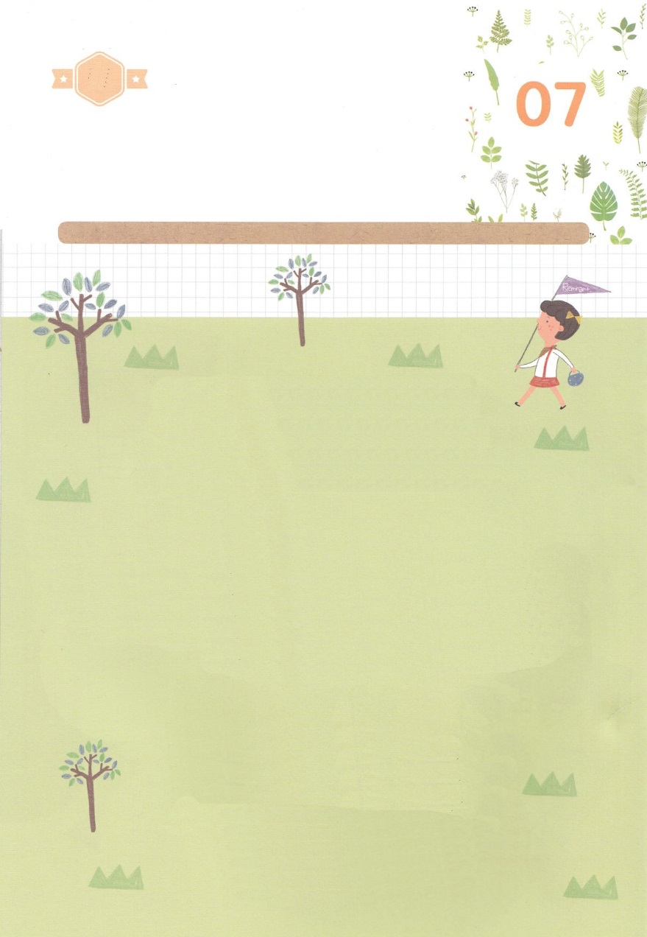

ひとは、かみさまに

であってこそ、しあわせに　なります。

ですから、かみさまに　であう

ただ　ひとつの　みちである、

イエス・キリストを

しんじて　うけいれなければなりません。

パウロは、ただイエス・キリストの

ふくいんだけを　つたえる

さいこうの　でんどうしゃでした。

すいようび

はーい！

わたしです！

かくしんさがし

かくしんの　ないようを　こころに　きざみましょう

きょうも　パパとママと　いっしょに　れいはいしましょう。

きょうの　みことばで　じゅうような　たんごを　もういちど

かんがえてみましょう。

したの　ないようを　よんで　じゅうような　たんごを

なぞって　かきましょう。

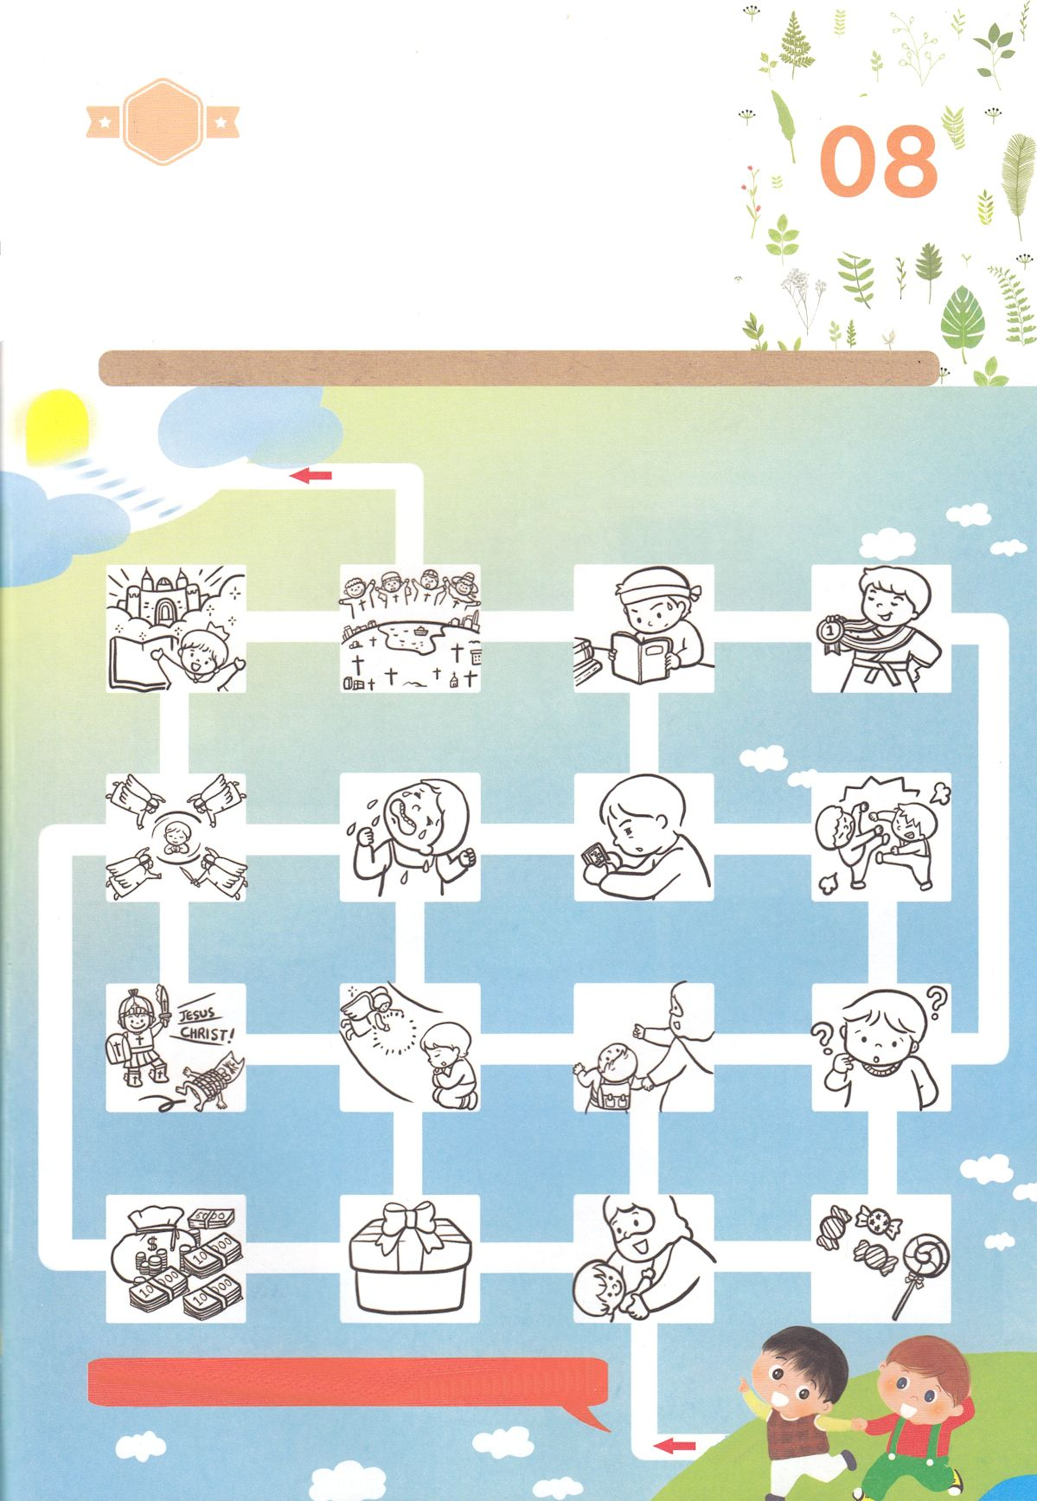

さがして　いろをぬろう

かくれている　えを　みつけたり　きれいに　いろを

ぬったり　しましょう

イエス・キリストではない、ほかの　みちに　いく　ひとたちは　サタンが

しゅじんになって　しっぱいする　じんせいを　いきて　じごくに　いきます。

しかし　ほかの　みちに　いく　ひとたちに　イエス・キリストの　ふくいんを

つたえて　ともに　てんごくで　しあわせに　くらしましょう。

かみの　こどもの　７つの　しゅくふくを　みつけて　いろを　ぬって

みちを　とおって　てんごくまで　いきましょう。

じゅんびするもの│いろを　ぬる　どうぐ

どこ？

みんな～　かみのこどもの　しゅくふくを　おしえてあげるね！

　　　　　　　　　　　　　　　　　　　　　　　　　　　　　　　　　　　　スタート

ゴール

もくようび



ひょうげんしよう

パパとママと　いっしょに　おはなしして

かみさまが　よろこばれる　かんがえ　ことば　こうどうを

えで　ひょうげんしましょう。

わたしたちが　しっている　ひとの　なかで　さいごには

じごくに　いくしか　ない　ひとは　だれなのかな。

その　ひとに　いま　ひつような　ことは　なにかな。

パパとママと　はなしを　して　えか　じで　ひょうげんしよう。

ひそひそ

きんようび

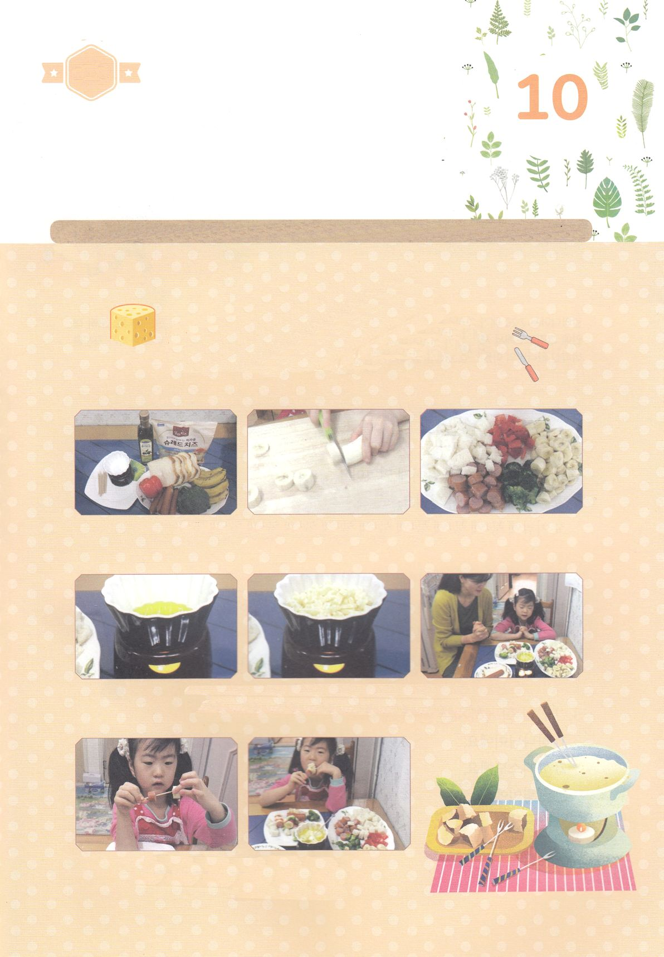

ワーク

パッパ

パッパ

たのしい　ワークをして　いっしゅうかんの　みことばを

こころに　きざみましょう

わたしは　かみさまの　なかで　かみさまに　どっぷりと　つかって

いきる　しあわせな　かみのこどもです。　かぞくみんなで　いっしょに

りょうりして　かみさまに　かんしゃの　おいのりをして　いっしょに

しょくじを　しましょう。

じゅんびするもの│フォンデュなべ、フォーク、ろうそく、ピザチーズ、パン、ソーセージ、ブロッコリー

　　　　　　　　　バナナ、バター、オリーブオイル、こしょう、しお

かみさまに　ど～っぷり

チーズフォンデュを　つくろう

①　ざいりょうを　じゅんびします。　②　ひとくちで　たべられる　おおきさに　すべての　ざいりょうを　きります

③　すべて　きった　ざいりょうを　きれいに　ならべます

④フォンデュなべに　オリーブオイルを　いれて　ろうそくの　ひを　つけて　あたためます

④チーズを　いれて　とかします　　⑤かんしゃの　おいのりを　します

　　　　　⑥フォークに　たべたい　ざいりょうを　さします

　　　　　⑦チーズに　どっぷり　ひたして　つけて　おいしく　たべましょう

どようび